CSS ARIKETA PLANTILLAK erabiliz

1. Sortu karpeta bat CSS_PLANTILLA_DAM_ZIKLOA izenekoa.
2. Bilatu Interneten “sea shells” izeneko css plantilla. Deskargatu .zip fitxategia
3. Aldatu izenburu hau:  
     
   eta jarri :  
   
4. Aldatu letraren neurria. Horretarako bilatu CSS dokumentuan non egin behar den aldaketa. Aldaketa egin eta gero honela geratu behar da (32ko neurria):  
     
   
5. Kendu bi atal hauek eta hauen ordez jarri (gehitu tabulazioak ere):   
   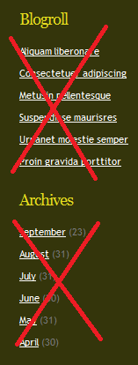 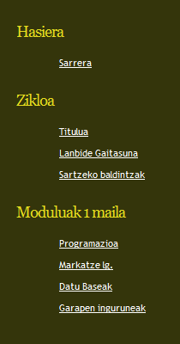
6. Atal bakoitza betetzeko jarri zure hitzekin kurtsoan zehar zer eman behar duzun. Gehitu zure iritzia ere (zer eman beharko litzaken, gustatzen zaizun ala ez, …)
7. Orain irudia aldatu behar dugu. Horretarako atera zuek gelako argazkia eta gehitu web orriari.  
     
   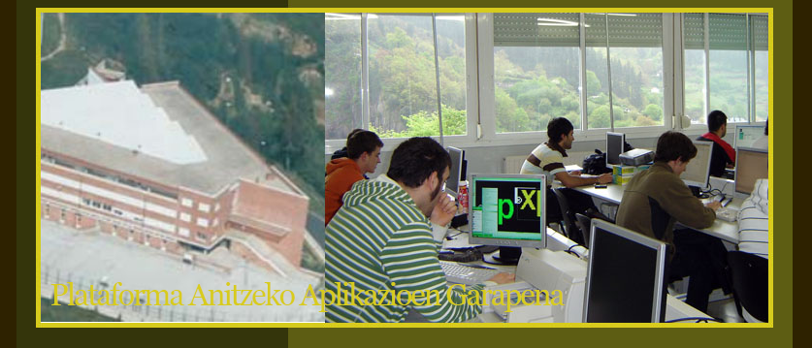
8. Izenburua ez denez ondo ikusten, kolorea aldatuko diogu, beltzez jarriz:  
   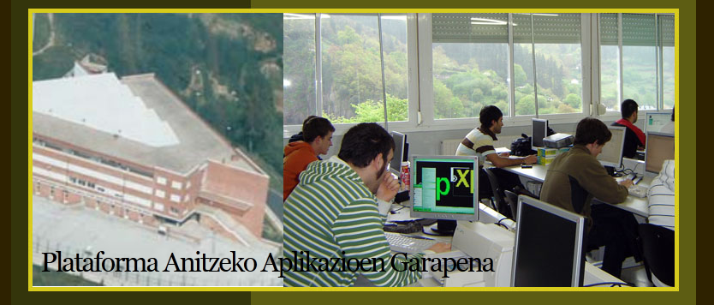
9. Egin zuk beharrezkoak ikusten dituzun beste aldaketa batzuk ere.